114年6月27日餐點照片
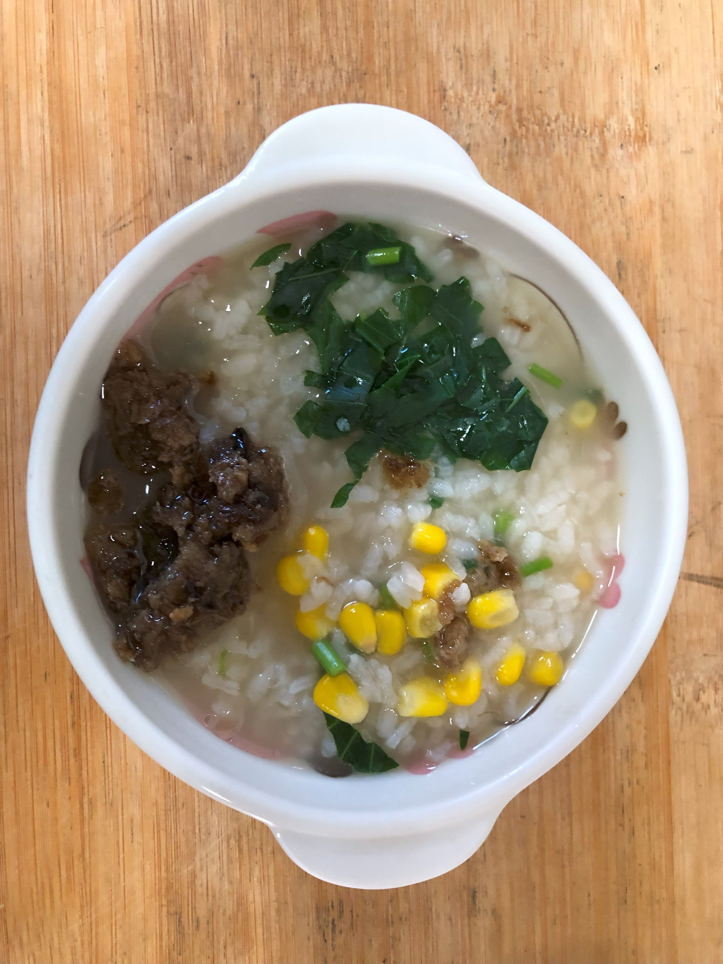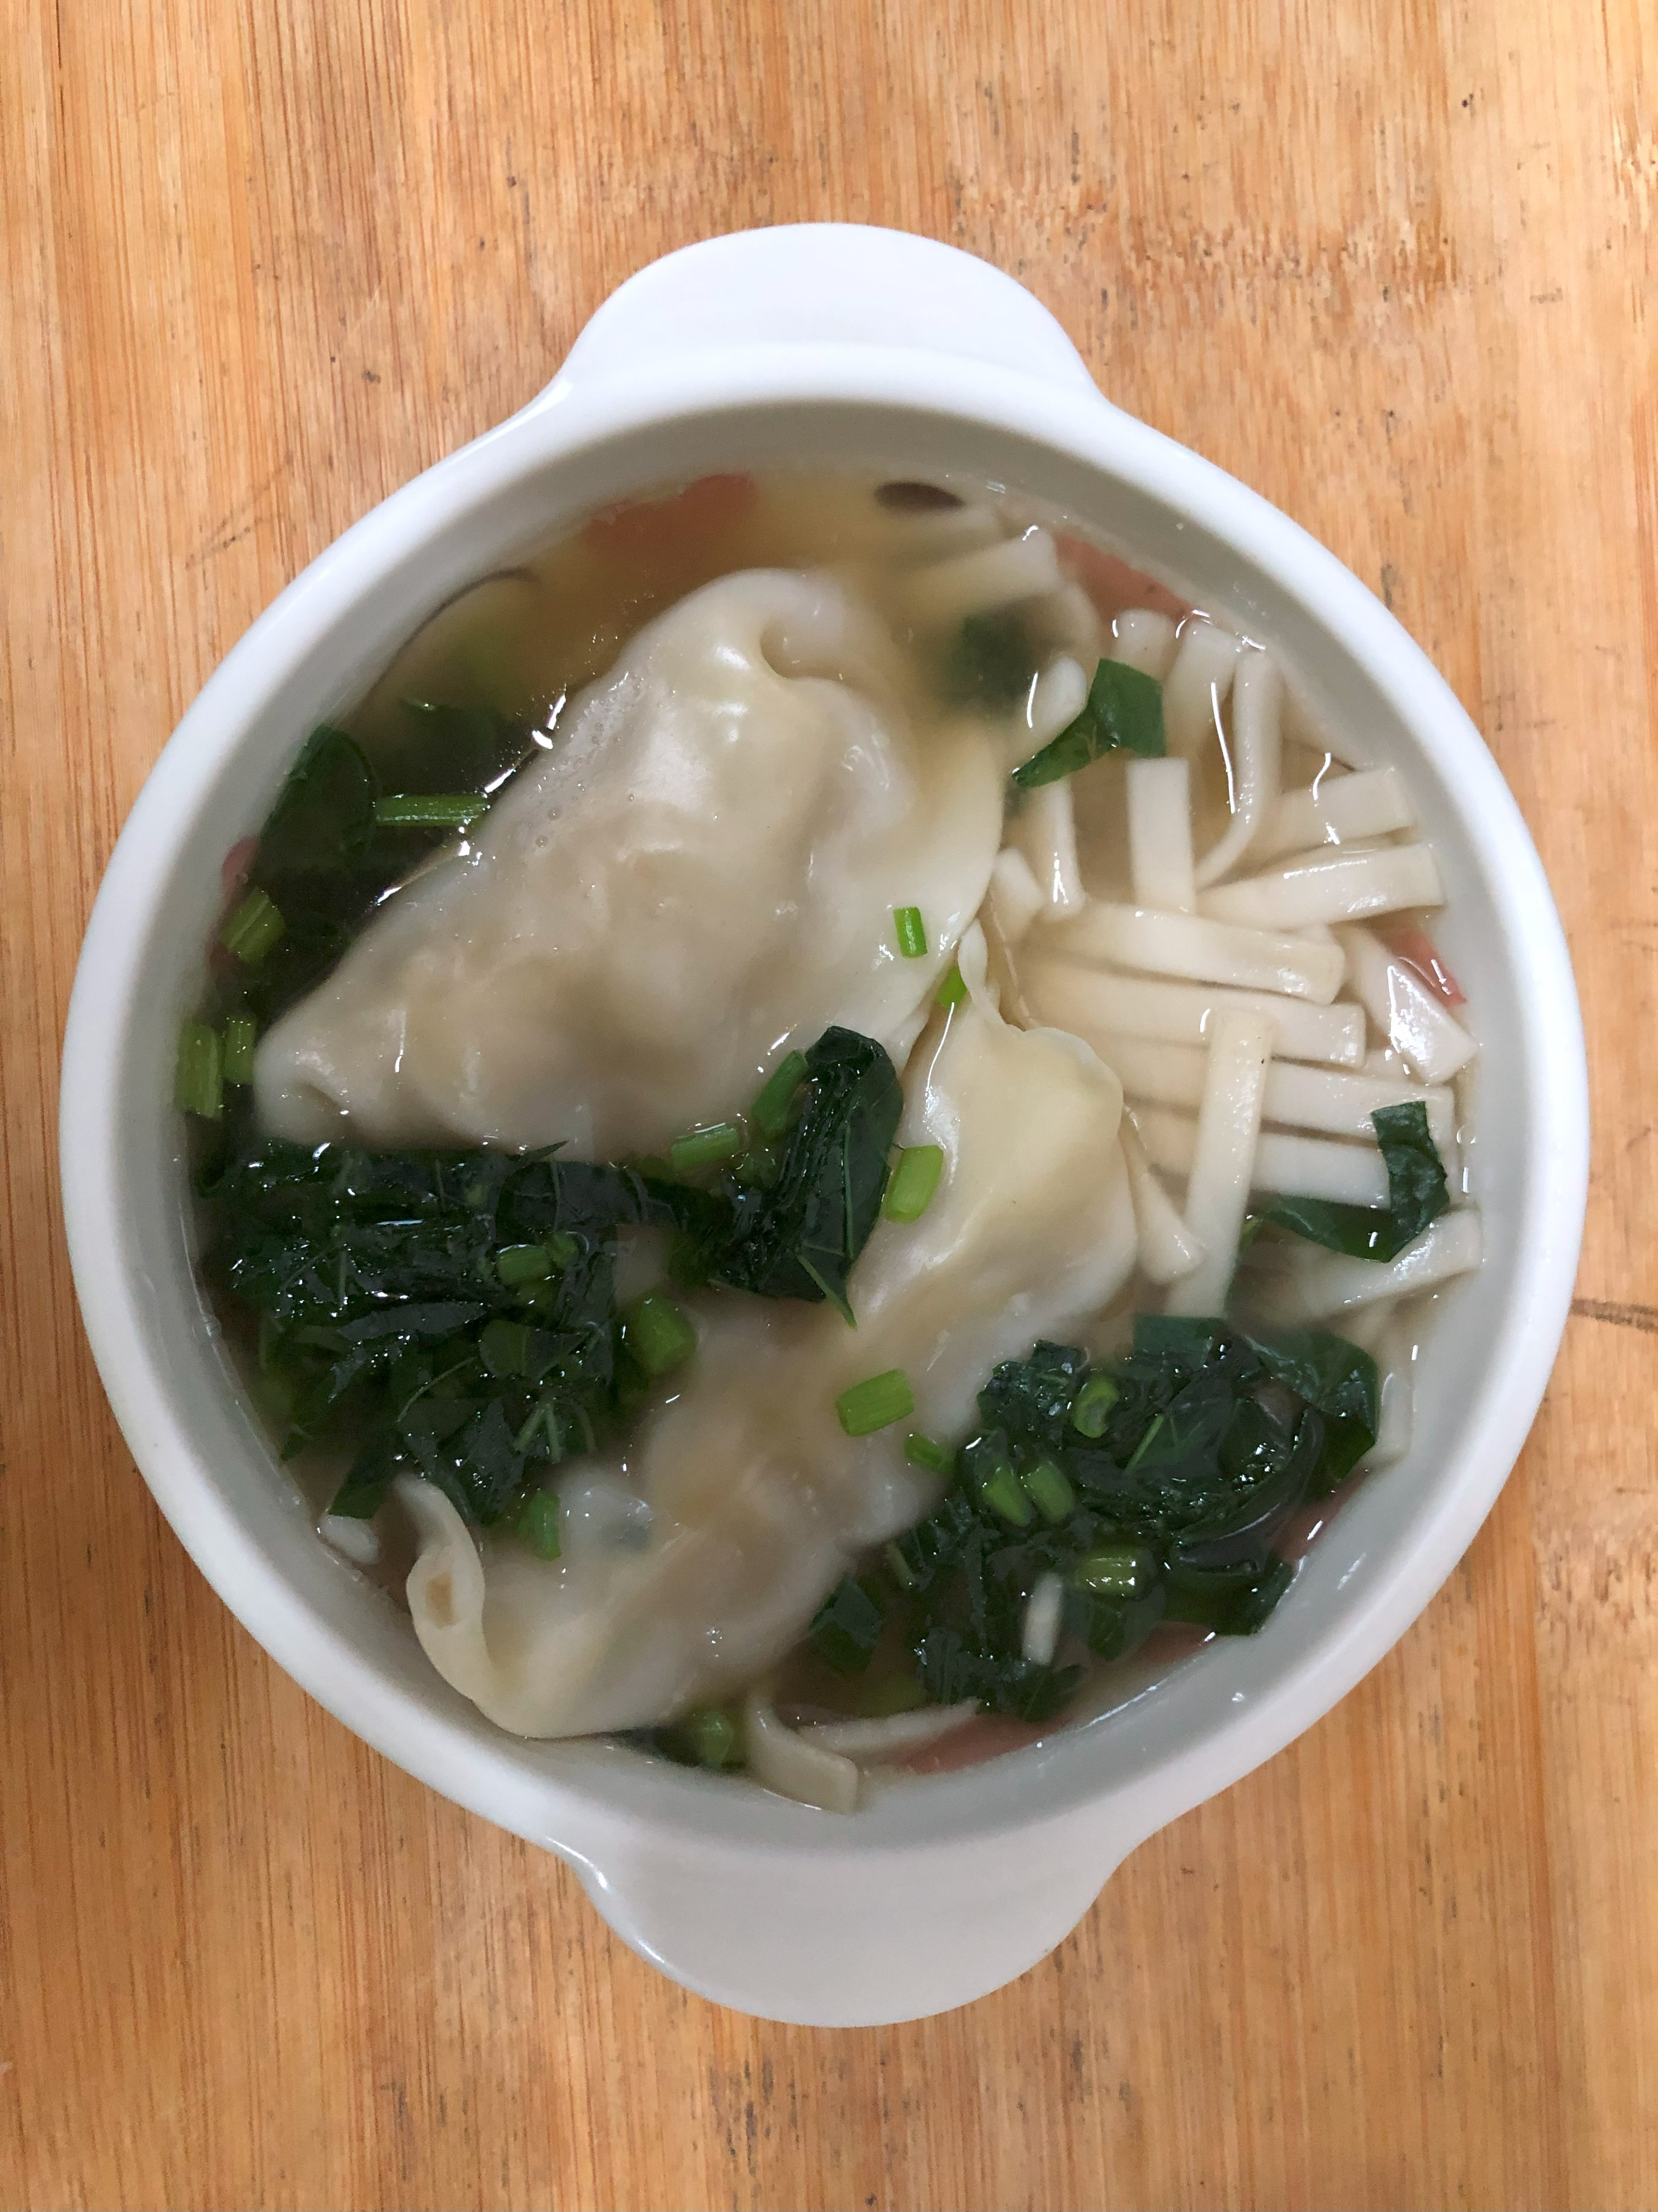
早餐(高鈣玉米粥) 下午點心(蔬菜水餃湯麵)
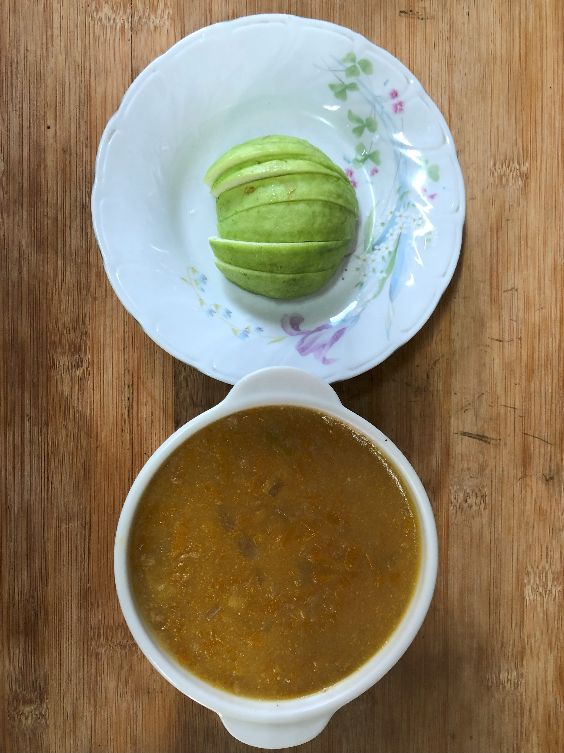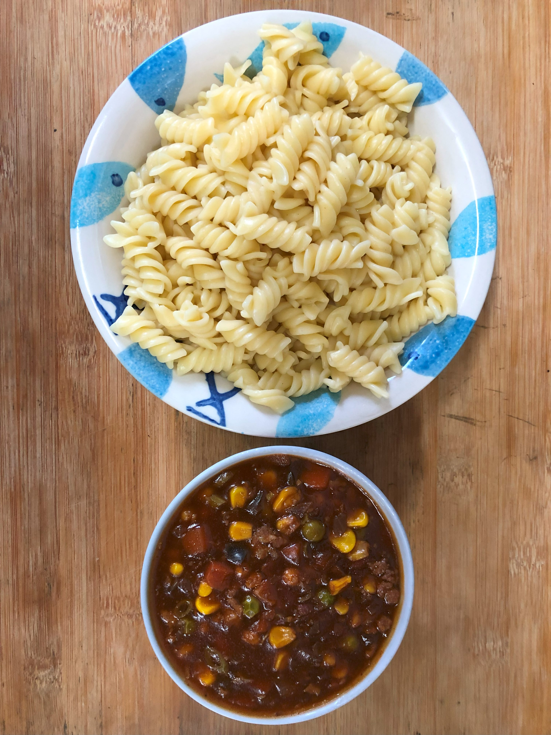
午餐(義大利麵、南瓜濃湯、水果)

